**Презентация букваря ахвахского языка**

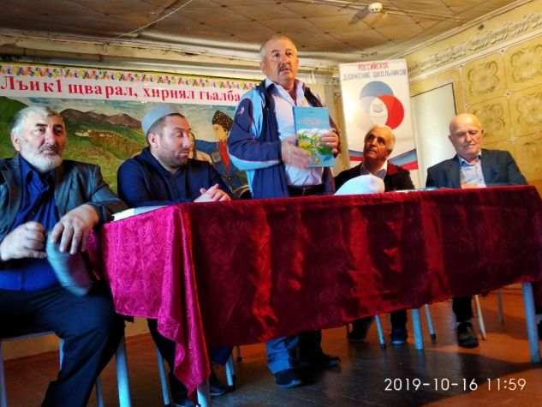

16 октября, в Камышкутанской гимназии провели презентацию, изданного недавно букваря ахвахского языка. Мероприятие посетили автор данного учебного пособия Максуд Гаджиев и известный аварский поэт и прозаик Махмуд-Апанди Магомедов. Вел данное мероприятие заместитель директора по учебно-воспитательной работе ГКУ РД "Камышкутанская средняя общеобразовательная гимназия Ахвахского района" Шамхалов Микаил Кваилович.

Максуд Гаджиев является ярким представителем ахвахцев, который сделал все возможное, чтобы у нас появился данный букварь. Это учебное пособие не только для детей, но и для взрослых, по нему можно учиться и обучать в каждой ахвахской семье.

«Букварь, которого мы сегодня презентуем составлен истинными патриотами, он займёт достойное место в наших домах, библиотеках и в школах. И, самое главное, у нас появилась надежда, что в ахвахских поселениях мы наконец-то получим возможность преподавать наш родной ахвахский язык, хотя бы факультативно» - сказал завуч гимназии Микаил Шамхалов.

Далее, как всегда, очень ярко выступили учащиеся Камышкутанской гимназии, которые декламировали свои собственные стихотворения-приветствия на ахвахском языке.

Максуд Гаджиев рассказал участникам встречи об истории создания букваря, первого, кстати, среди андо-дидойских народов... В частности, Гаджиев сообщил, что работа над букварем шла долго - почти 10 лет. «Мы хотели сделать букварь не только красочным, но и содержательным, чтобы в нем были отражены нашу самобытную культуру, мудрые традиции, нашу богатую историю, наш многовековой фольклор», – сказал он. Максуд поблагодарил всех, кто оказал содействие в его издании.

Букварь интересен тем, что его авторам удалось собрать богатый фольклор, в нем использованы для каждой буквы алфавита поучительные стихотворения на ахвахском языке, его грамотно иллюстрировали соответствующими картинами в цветном изображении.

Махмуд-Апанди выступил на аварском языке, поздравил собравшихся с изданием ахвахского букваря. Он сказал: " Я поздравляю моего друга Максуда, собравшихся здесь, всех ахвахцев с знаменательным событием - изданием букваря". Далее Махмуд- Апанди прочитал свое стихотворение, посвященное выходу букваря на ахвахском языке. Он также рассказал о своих впечатлениях от посещения Камышкутанской гимназии: "Я уже второй раз в этой школе, и я восхищаюсь вашим коллективом, вашими учащимися. У меня очень много друзей среди ахвахцев, они замечательные люди»- скаазал он.

Очень эмоционально выступил директор Камышкутанской гимназии Хангерай Алиев, который поздравил собравшихся учителей, учащихся и сельчан с эпохальным событием для ахвахцев - выходом букваря, поблагодарил авторов, которую проделали большую работу. Хангерай подчеркнул, что процессы глобализации, происходящие в 20- 21 веке выдвигают в качестве одной из задач сохранение малочисленных народностей. «Исчезновение малых народов в современном мире является не только культурной и исторической, но также политической и нравственной трагедией. К сожалению, такое происходит, все больше и больше представителей малых народов утрачивают национальную идентичность» - сказал он.

В ходе презентации несколько слов о букваре сказал один из духовных лидеров сельского джамаата Курамагомед Абдулкадыров. «Я смотрел, азбука получилась воспитывающая, мудрая. Те, кто создавали букварь, проработали славно» - сказал он.

Издание учебников, в том числе букварей — важная составляющая работы по сохранению малочисленных языков. Было бы хорошо, если государственные органы оказывали поддержку в этом плане и помогали решать проблемы малочисленных народов, в том числе вопросы, связанные с образованием.

Сохранить свой язык – наш долг перед будущим поколением!

